УДК 519.677

Н.С. ВОРОБЬЕВ, Е.С. БОРОВИНСКАЯ
N.S. VOROBEV, E.S. BOROVINSKAYA

МОДЕЛИРОВАНИЕ ГИДРОДИНАМИКИ ДВУХФАЗНОЙ ЖИДКОСТИ В МИКРОРЕАКТОРЕ С ИСПОЛЬЗОВАНИЕМ БИБЛИОТЕКИ OPENFOAM

SIMULATION OF TWO-PHASE FLUID DYNAMICS IN A MICROREACTOR USING THE OPENFOAM LIBRARY
В данной статье рассмотрено применение библиотеки OpenFOAM для моделирования гидродинамики двухфазного потока в микроканале на примере смешения соевого масла и этанола. Для оценки эффективности протекания реакции с помощью ParaView был произведен расчет площади границы раздела фаз.
Ключевые слова: вычислительная гидродинамика; микроканал; двухфазный поток; граница раздела фаз; этанол; соевое масло;
This article discusses the use of the OpenFOAM library for modeling the hydrodynamics of a two-phase flow in a microchannel using the example of mixing soybean oil and ethanol. To evaluate the efficiency of the reaction, ParaView was used to calculate the area of ​​the phase boundary.
Keywords: computational fluid dynamics; microchannel; two-phase flow; phase boundaries; ethanol; soybean oil;
Микрореакторами называют миниатюрные системы для проведения реакций, изготовленные с применением специальной микротехнологии. Большинство современных микрореакторов имеют ширину каналов в диапазоне от 50 до 500 микрометров [1]. В микрореакторах для многофазных систем наблюдается особое тейлоровское течение (slug flow). Это течение возникает из-за трения сегментированной жидкости о стенки микроканала [2]. Тейлоровское течение часто обеспечивает хорошее разделение между фазами и способствует интенсификации процессов массо- и теплообмена. Оно образуется благодаря образованию внутри капель жидкости вторичных циркуляционных движений, которые способствуют перемешиванию. Благодаря этим особенностям применение микрореакторов является одной из наиболее перспективных технологий в сфере химической технологии.
Для максимальной эффективности использования микрореакторов необходимо проводить поиск оптимальных параметров проведения процесса. Для определения этих параметров целесообразно применять физические и математические модели. Компьютерное моделирование основано на математических моделях, описывающих поведение процесса. В связи с специальными течениями в микрореакторах особо актуальным становится моделирование гидродинамики в этих аппаратах.
Большинство доступного программного обеспечения для этой цели является коммерческим и имеет закрытый исходный код, что ограничивает возможности применения и анализа алгоритмов решения для научных задач.
Подходящим для целей работы инструментом является библиотека с открытым исходным кодом OpenFOAM. Библиотека обладает множеством встроенных алгоритмов (солверов) для решения задач гидродинамики. Одним из встроенных солверов является interFoam, предназначенный для моделирования двух несжимаемых жидкостей.
Несжимаемость жидкости означает, что плотность жидкости остается постоянной в пределах всей жидкости. В областях, где присутствуют две жидкости, плотность определяется с использованием уравнения [3]:
$ρ=αρ_{1}+\left(1-α\right)ρ_{2}$ (1)
где $ρ$ – плотность, $кг/м^{3}$; $α$ – объемная доля первого вещества; $ρ_{1}$, $ρ_{2}$ – плотность первого и второго вещества соответственно, $кг/м^{3}$;
Для моделирования был выбран фрагмент модели микрореактора, выделенный на рисунке 1(a). Использование фрагмента помогает сильно сократить время расчета, т.к. гидродинамические вычисления являются крайне времязатратными.

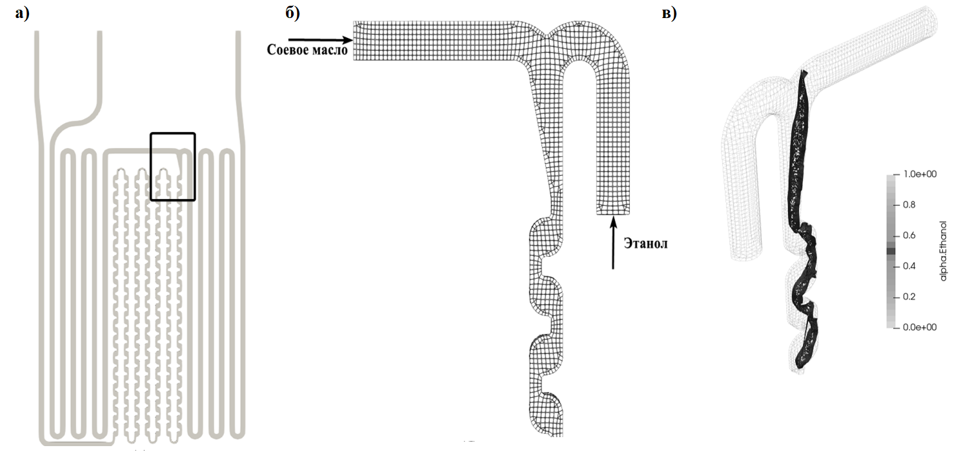
Рисунок 1 – Трехмерная модель микрореактора (а), расчетная сетка с обозначенными потоками жидкостей (б), граница раздела фаз, полученная в результате моделирования (в)
Для выбранного фрагмента микроканала генерировали сетку с использованием инструмента cfMesh. Размер элемента в сетке задан равным 0,25 мм по каждой из осей. Важной особенностью сетки является наличие динамического уточнения, которое позволяет автоматически увеличивать количество ячеек в определенной области в процессе расчета, основываясь на вычисленных характеристиках. Такой подход позволяет более точно определить границу раздела фаз, не требуя уменьшения размера ячеек во всей расчетной сетке. Это существенно сокращает время вычислений, поскольку только граница раздела фаз подвергается уточнению. На рисунке 1 (б) представлена полученная расчетная сетка.
На основе данной сетки и параметров, представленных в таблице 1, проведено моделирование процесса смешения потоков соевого масла и этанола. Значения плотности и динамической вязкости были взяты при 30 $°C$.
Для упрощения моделирования принято допущение, что между жидкостями не происходит химического взаимодействия, и каждая жидкость подается в чистом виде с объемной долей, равной единице, в соответствующем потоке.

Таблица 1 – Параметры моделирования
Жидкость | Плотность $ρ$, $кг/м^{3}$ | Динамическая вязкость $ν$, $кг/\left(м⋅с\right)$ | Объемный расход $Q$, $мм^{3}/c$
Этанол | $$7,81⋅{10}^{2}$$ | $$1,1⋅{10}^{-3}$$ | $$21,1$$
Соевое масло | $$9,13⋅{10}^{2}$$ | $$4,73⋅{10}^{-5}$$ | $$2,0$$

Поскольку в начальный момент времени проведения вычислительного эксперимента начинается заполнение микрореактора жидкостями, на первом шаге важно определить момент наступления стационарного режима в реакторе. Для этого исследовали зависимость средней объемной доли этанола на выходе и ее приращения от времени. Под выходом здесь понимается конец расчетной области, т.е. выбранной области микрореактора.
Данные аппроксимировали полиномом 4-го порядка. На рисунке 2 показаны графики зависимости объемной доли этанола и ее приращение на выходе микроканала от времени при температуре 30 $°C$ и объемном соотношении этанола к соевому маслу 10,5:1. Из рисунка 2 (б) можно сделать вывод, что колебания объемной доли затухают в окрестности 30 секунд, эту точку и будем считать за время наступления стационарного режима.
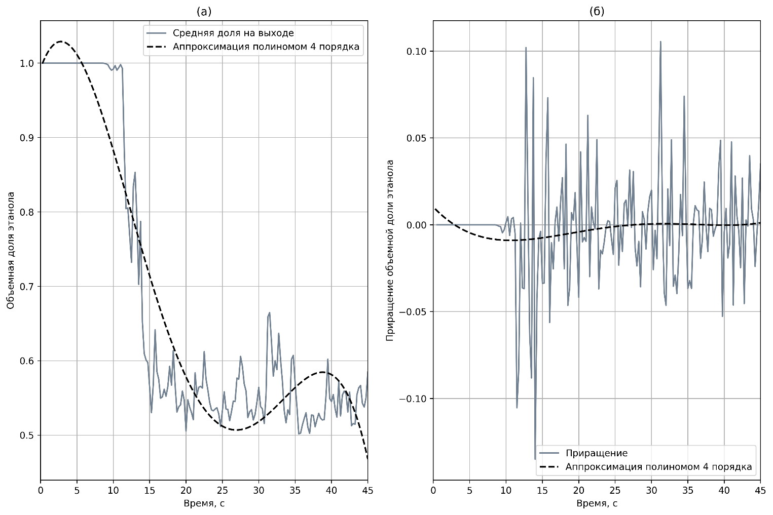
Рисунок 2 − Зависимость объемной доли этанола на выходе (а) и ее приращения (б) от времени при температуре 30 $°C$ и объемном соотношении этанола к соевому маслу 10,5:1
Для определения оптимального режима смешения сформулировали критерий оптимизации в виде площади границы раздела между соевым маслом и этанолом. Границей считали область с объемной долей вещества в интервале от 0,49 до 0,51 (рисуок 1в). Рассмотрение площади происходит после наступления стационарного режима.
В ParaView с помощью последовательности фильтров isoVolume для alpha.Ethanol (объемная доля этанола в ячейке), extractSurface и integrateVariable вычислили площадь границы раздела фаз равную $57,13 мм^{2}$. Ожидается, что ее значение будет изменяться в зачисимости от условий смешения этанола и масла.
В данной работе показано применение библиотеки OpenFOAM для смешения соевого масла и этанола в микрореакторе. Используя графики зависимости объемной доли этанола от времени было установлено время наступления стационарного режима, которое позволило сократить время моделирования. С помощью ParaView, после наступления стационарного режима, определили площадь границы раздела фаз.
Возможно дальнейшее проведение исследований в данной области с использованием различных солверов или программного обеспечения. Кроме того, остается свобода выбора генератора сетки и его параметров, критериев оптимизации, а также свойств жидкости и объекта, которые могут быть учтены при моделировании. Это позволяет настраивать и адаптировать моделирование под конкретные условия и требования исследования.

СПИСОК ЛИТЕРАТУРЫ
- Боровинская, Е. С. Микроструктурные реакторы - концепции, развитие и применение / Е. С. Боровинская, В. П. Решетиловский // Химическая промышленность. – 2008. – Т. 85,
№ 5. – С. 1-31.
- Боровинская, Е. С. Перспективы интенсификации гетерогенных процессов в микрореакторах / Е. С. Боровинская, В. П. Решетиловский // Российский химический журнал. – 2011. – № 2. – С. 78-79.
- InterFoam//openfoamwiki.net: Unofficial OpenFOAM wiki. URL: https://openfoamwiki.net/index.php/InterFoam (дата обращения: 08.05.2023).

Воробьев Никита Сергеевич
Санкт-Петербургский государственный технологический институт (технический университет), г. Санкт-Петербург
Студент кафедры системного анализа и информационных технологий
Тел.: +7(996)412-57-33
E-mail: mlgnikitka@gmail.com

Боровинская Екатерина Сергеевна
Санкт-Петербургский государственный технологический институт (технический университет), г. Санкт-Петербург
Д.т.н., доцент, профессор кафедры системного анализа и информационных технологий
Тел.: +7 (812) 494-93-02
E-mail: ekaterina.borovinskaya@daad-alumni.de

